**«Книжкина больница»**

(**ремонт старых книг школьной библиотеки)**

**Цель:**

* приобщить детей к чтению;
* рассказать о роли книги в жизни человека;
* учить детей бережно относиться к книге**;**не рвать, не рисовать на книгах, по мере необходимости подклеивать их самостоятельно или с помощью старших.

**Оформление:** выставка старых и нуждающихся в ремонте книг «Книжкина больница».

**Оборудование:** ножницы, клей, карандаш, линейка,скотч.

**Ход мероприятия**

*«Книга – лучший друг ребят,*

*Все об этом говорят»*

Рассказ зав.библиотекой о значении книги для человека.

Предложить детям вспомнить ***пословицы и поговорки о книгах***.

«Книга в счастье украшает, а в несчастье утешает».

«Книга подобна воде – дорогу найдёт везде».

«Не красна книга письмом, а красна умом».

«Испокон века книга растит человека».

«Хорошая книга ярче звёздочки светит».

«Одна хорошая книга лучше многих сокровищ».

«Будешь много читать - будешь много знать».

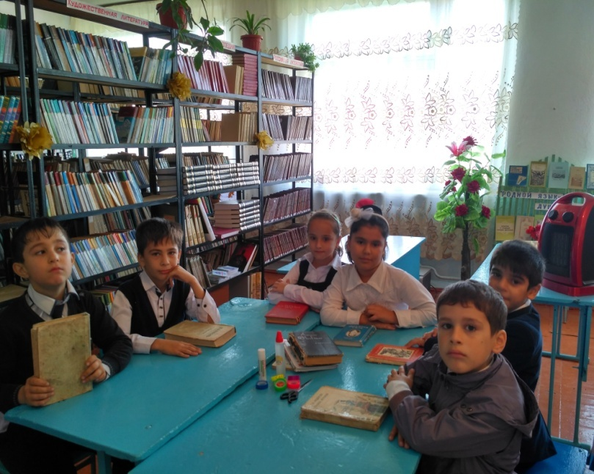***Зав.Библ:*** Отгадайте, ребята, о ком я вам сейчас расскажу:

«Этот мальчик носил яркую голубую шляпу, желтые канареечные брюки и оранжевую рубашку с зелёным галстуком. Нарядившись таким попугаем, он целыми днями слонялся по городу и сочинял разные небылицы». *(Ответы учеников)*

- Да, это Незнайка. Его прозвали так потому, что он ничего не знал и не любил заниматься. А среди вас есть Незнайки? *(ответы)*

***Зав.Библ.****:*Книга – это чудо из чудес. Вы открываете книгу, ваши глаза бегут по ровной линии строк, но через несколько мгновений вы равноправный участник в приключениях в чудесной стране книг. Книга может раскрыть перед вами бескрайние просторы Космоса и погрузить в глубины вещества.

И сколько бы мы ни говорили о книге, главное в ней не материал, из которого она изготовлена, не ее размер, а то, что в ней написано. Главное в книге – мысль, идея, обдуманная и записанная автором. Книгу называют источником, родником, колодцем, которые могут напоить нас живительной влагой знаний. Незнание или невежество, то есть нежелание познавать и читать книги всегда считались недостатком и позором человека, которые могут привести его к бедам и несчастьям. Те мысли, которые автор выразил буквами в книге, будоражат наш ум, заставляют трепетать наше сердце.

Книги, несущие людям знания, переживают века и тысячелетия, и к ним не ослабевает интерес людей. Но к выбору книг надо подходить очень серьезно. Поэтому, пока вы не научитесь разбираться в огромном мире книг, советуйтесь с родителями, учителями, библиотекарями. Скажите, а из тех книг, что вам читали родители, или тех, которые вы читали сами, какая книга вам понравилась больше всех и почему? *(Ответы.)*

Чтение книг должно стать для человека повседневным занятием, если он хочет стать умным и просвещенным человеком, ведь пока лучшей замены книге человечество не знает, и поэтому, чем раньше вы полюбите читать книги, тем лучше.

Вот теперь мы можем отправляться в «книжную больницу».

На столах заранее приготовленные книги. Учащиеся рассматривают их, называют авторов, вспоминают названия.

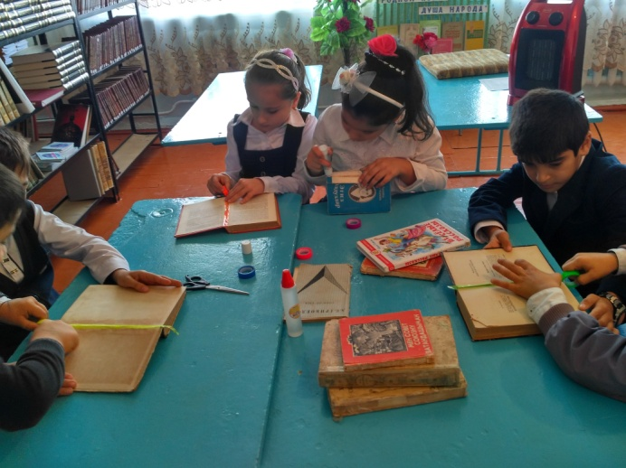На глаза попадаются старые изорванные и измятые книги. Обыгрывается ситуация «***Заболела книжка***».

***Зав.Библ.****:*

Что случилось с этой книжкой?

- Изорвал её мальчишка.

- Нужно книжечке помочь.

- А как мы можем помочь книге?

Правильно. Мы можем разровнять страницы, подклеить книгу и даже сделать новую обложку. Давайте все вместе поможем этой и другим книгам.

**Учащиеся вместе**подклеивают книги.

**Обращаться с книгами надо умело и бережно.  
Вот как это делает хороший читатель:**

* Берет книги сухими и чистыми руками.
* Раскрывает книгу, не повредив корешка.
* Перелистывает страницы, легко прикасаясь к ним.
* Обертывает книги бумагой или надевает на них обложки.
* Для отметки нужных мест в тексте пользуется тонкими закладками.
* Фразы, которые хочет обдумать, еле заметно помечает карандашом.
* Закончив работу, тщательно стирает мягким ластиком отметки.
* Закончив чтение, кладет книгу на место.
* Хранит книги на книжных полках или в шкафах.

Переносит книги в чистых портфелях и пакетах.

**Итог мероприятия:**

* Что нового узнали?
* Как нужно обращаться с книгами?
* Сколько книг мы смогли «лечить»

Выставка «Эти книги вы лечили сами» (выставляются книги, которые учащиеся склеили, пришили)

МКОУ «Каякентская СОШ №1»

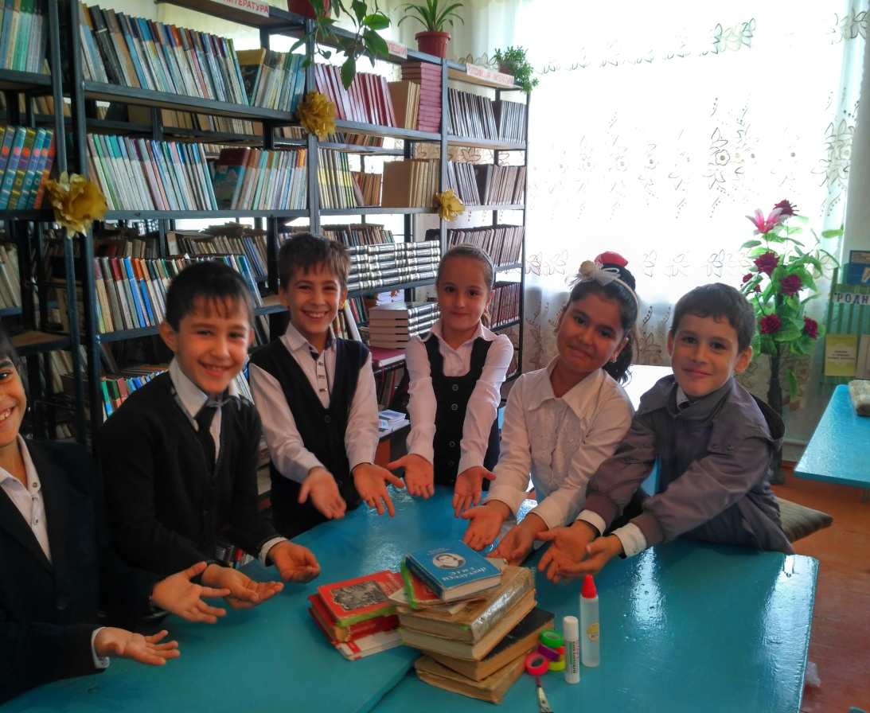

Класс: 2 «а» кл.

Провела:

зав.библ.Гасанова З.А.

Октябрь, 2017г